附件2

曲沃县抗旱应急响应流程图

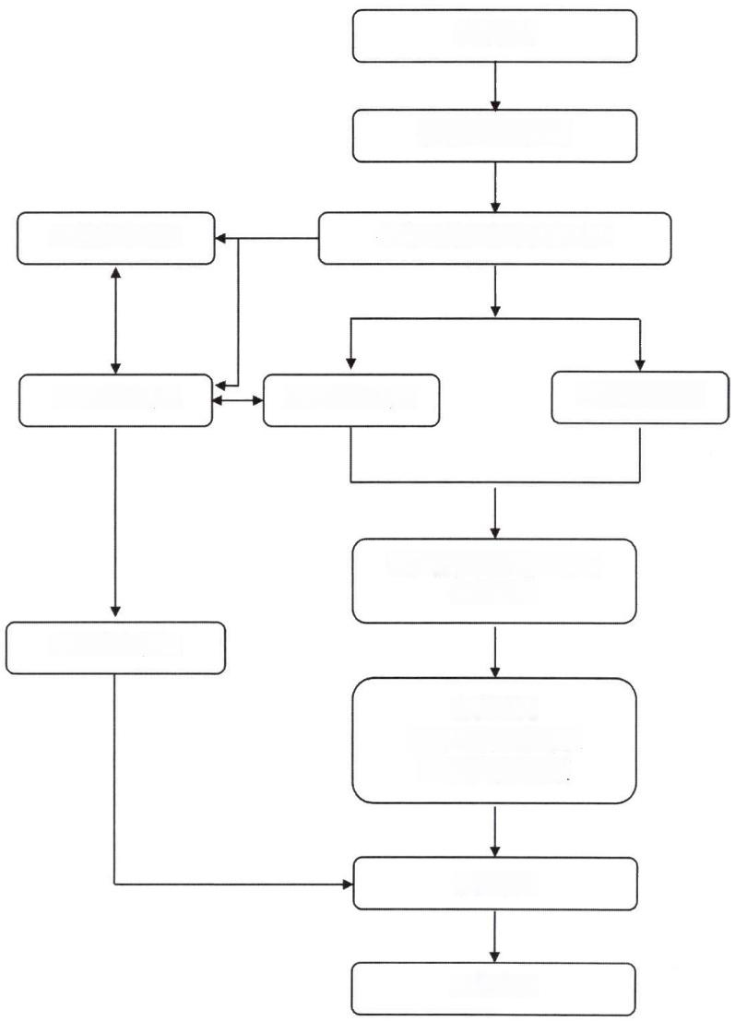
旱情信息

接收，处理信息

四级应急响应 会商研判，启动应急响应

三级应急响应 二级应急响应 一级应急响应

响应行动，应急工作组 指导工作
采取响应措施

会商研判
提出调整响应等级
或结束响应建议

结束响应

后期处置

